بسم الله الرحمن الرحيم
تقرير مفصّل عن :
أحتفالية أزين
المنعقدة تحت شعار :

ASIIN FOR MATH 2016
الاربعاء 18 / 5 / 1438 هـ
المدرج (المبنى الرئيسي)
تعريف النشاط : الاحتفالية عبارة عن ملتقى للاحتفال بحصول القسم على الاعتماد الخارجي وتم بمشاركة عضوات على مستوى الكلية والقسم والهيئة الإدارية وطالبات القسم.
أهدافه : عكس أهمية الإعتماد الخارجي للطالبات واستشعار للهمم للاستعداد للمرحلة الثانية من الاعتماد
خلاصة:
بدأت الاحتفالية بآي من الذكر الحكيم
تحدث رئيس مركز الجودة عن أهمية الاعتماد الأكاديمي للبرامج وحثّ الطالبات عليه وشكر أعضاء القسم على الجهود المقدرّة والمبذولة في سبيل الحصول على الاعتماد وتطوير القسم بصفة عامة وتفضلّ بشكر مشرفة القسم السابقة د.نادية سلطان على جهودها المقدّرة في هذا المجال.
كما تحدثت مشرفة القسم وشكرت كافة الجهود المبذولة من أجل تحقيق الاعتماد الداخلي والخارجي للقسم وثمّنت جهود الاعضاء المبذولة والهيئة الادارية في هذا المجال. وركزت على دور الطالبات الفاعل في تنفيذ برامج الاعتماد الاكاديمي ونجاحها ونوّهت الجميع من أجل تضافر الجهود لتحقيق مخرجات تعلّم البرنامج التي تعتبر عنصر مهم للاعتماد الاكاديمي. كما تم تكريم مشرفة القسم السابقة د.نادية سلطان على جهودها المثمرة بالقسم جعله الله في ميزان حسناتها.

اعلان الاحتفالية
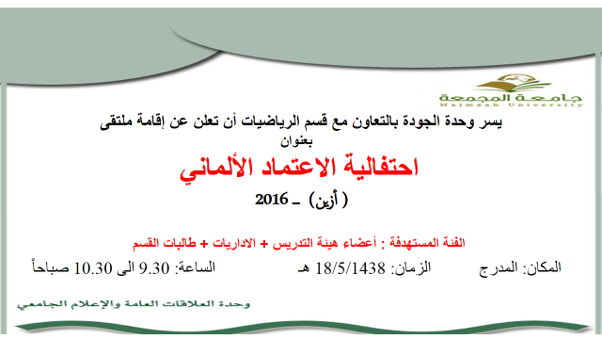
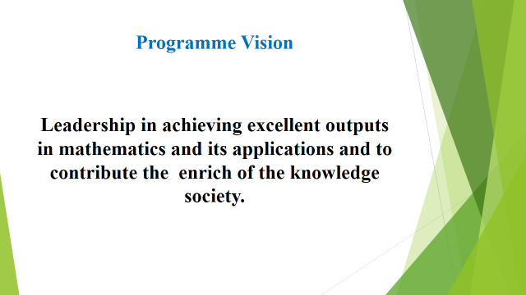
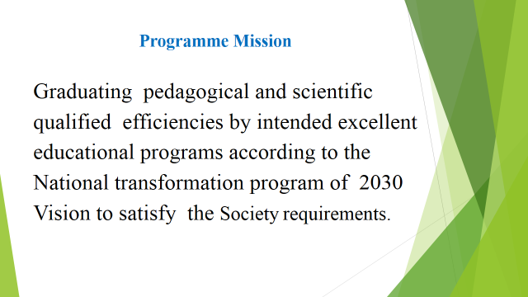
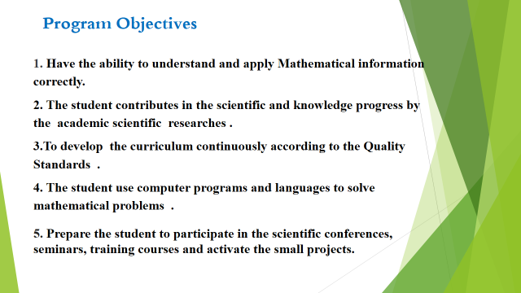
ملاحظة: صور الفعالية مع وحدة الاعلام

